- Cấu hình, thiết lập cơ bản (0.5đ)

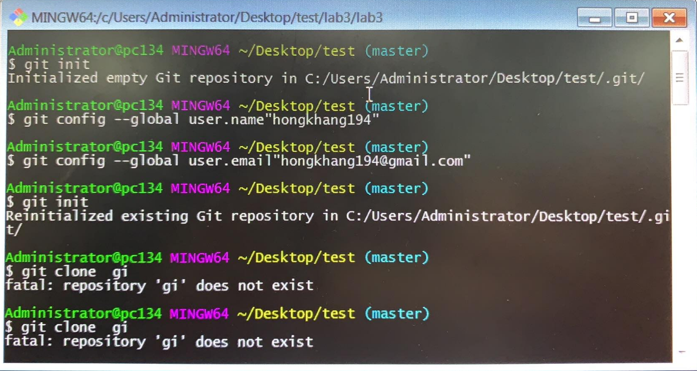

- Lệnh tạo Repo mới (1đ)

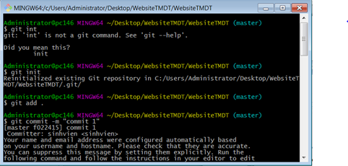

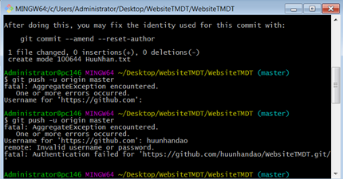

- Lệnh commit file (1đ)

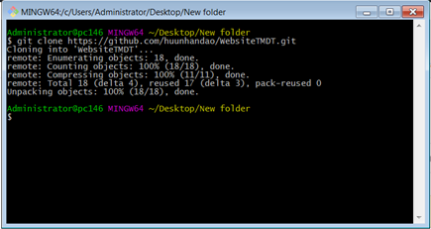

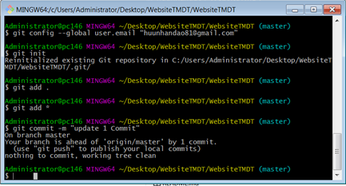

- Push lên remote repository (1đ)

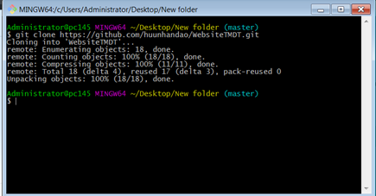

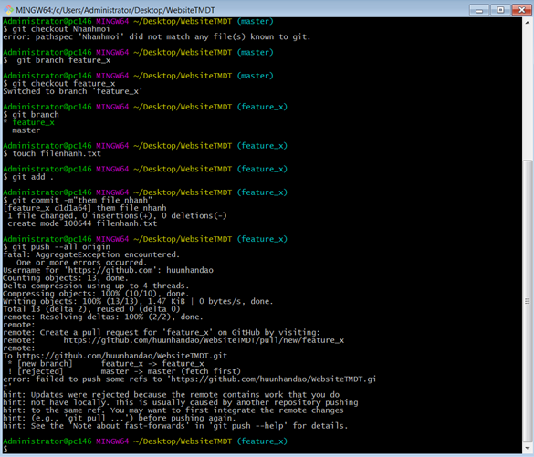

- Clone một remote repository (1đ)

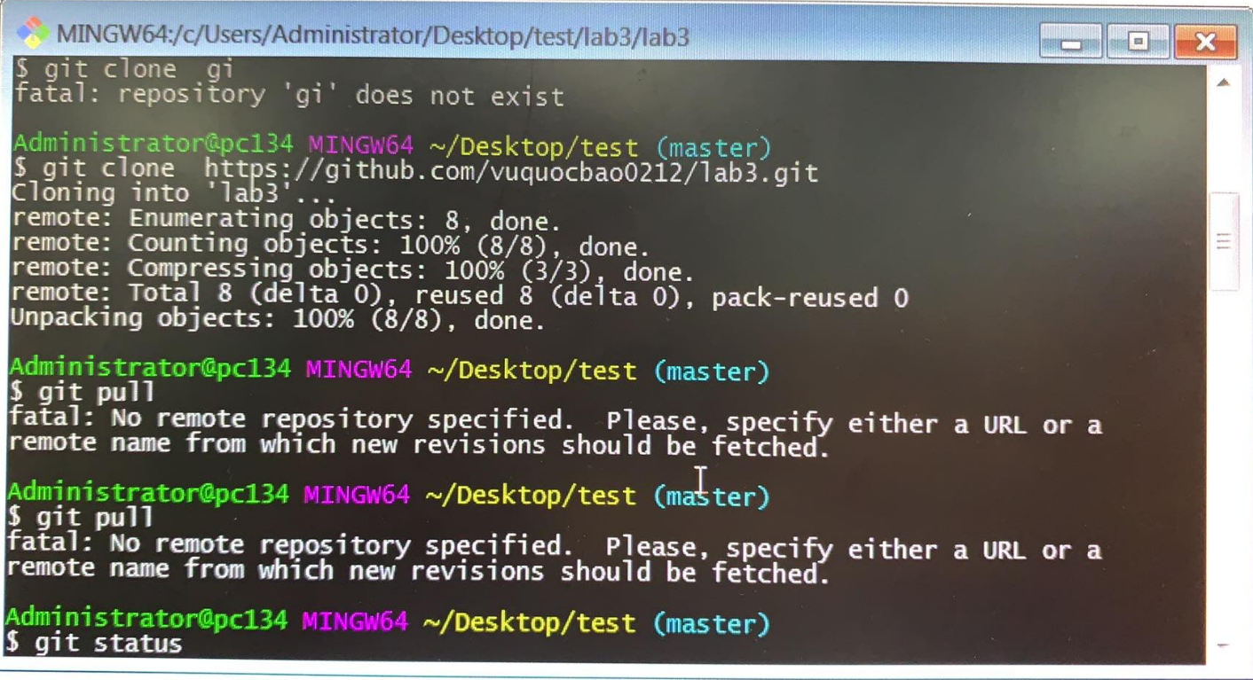

Pull từ remote repository (1đ)

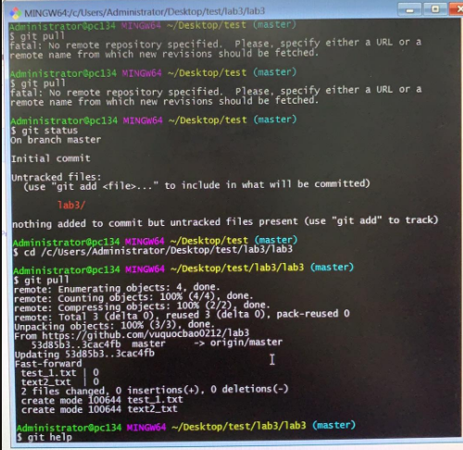

Lệnh phục hồi về một phiên bản trước (1đ) Lệnh xem lịch sử các phiên bản (0.5đ)

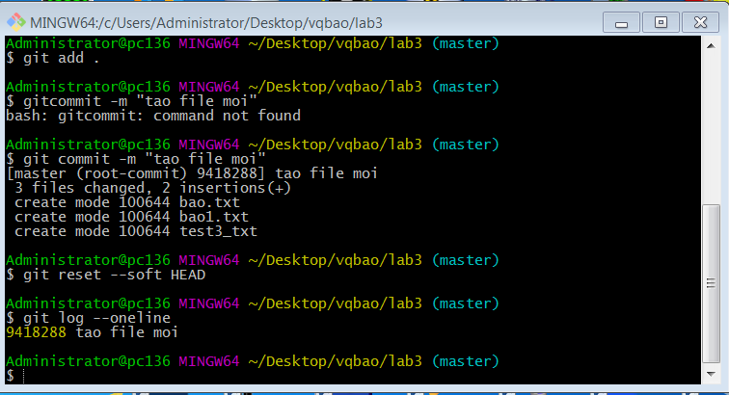

Lệnh tạo nhánh, xóa nhánh (0.5đ)

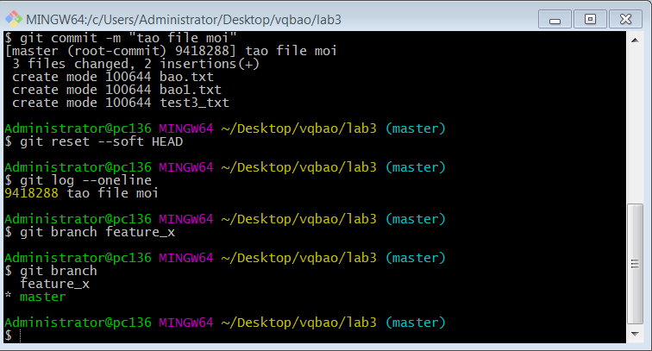 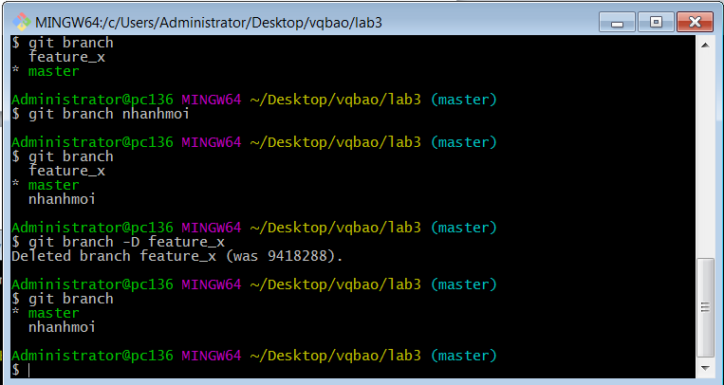

Lệnh chuyển qua làm việc tại các nhánh khác nhau (0.5đ)

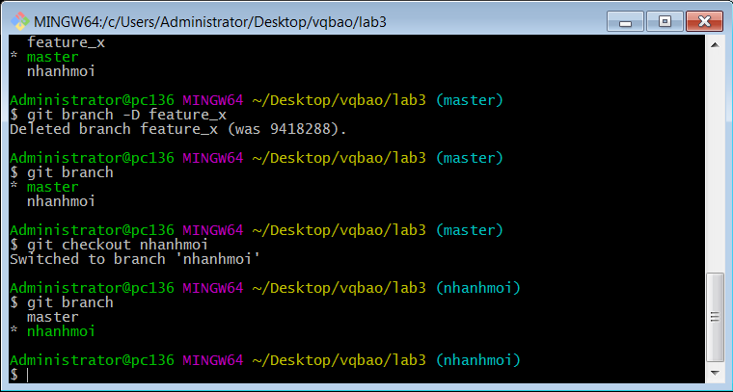

Lệnh merge từ các nhánh (1đ)

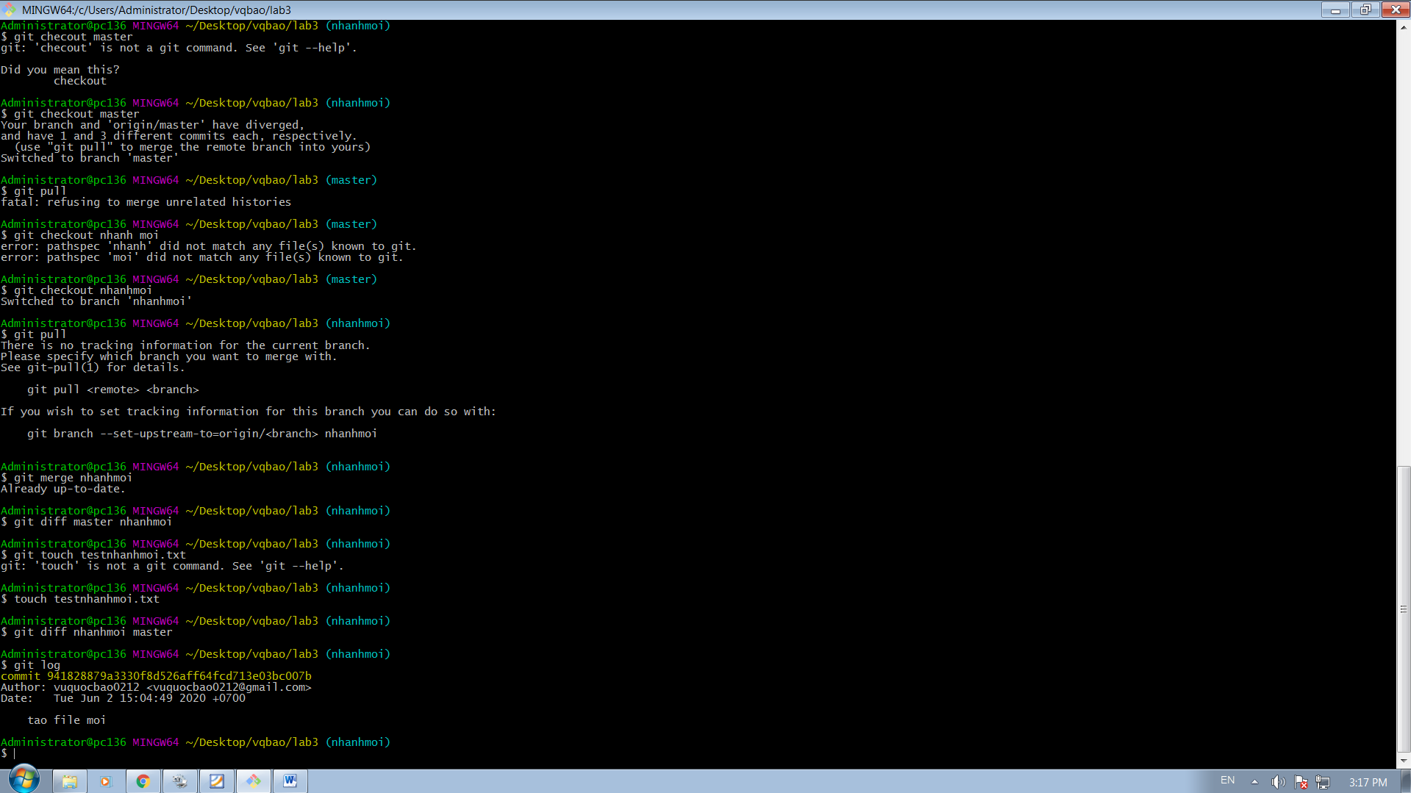

Lệnh merge trong trạng thái xung đột (1đ)

Mở rộng: thực hành trên GitLab.com (0đ)